Mapinfo. 17 работа. Дюбо А.Д.

Цель работы: научиться создавать отчёт по проделанной работе в MapInfo.

Для начала построим тематическую карту диапазонов плотности населения РФ. Для нахождения плотности населения используем выражение: население/Area(obj, “sq km”)

Результат:

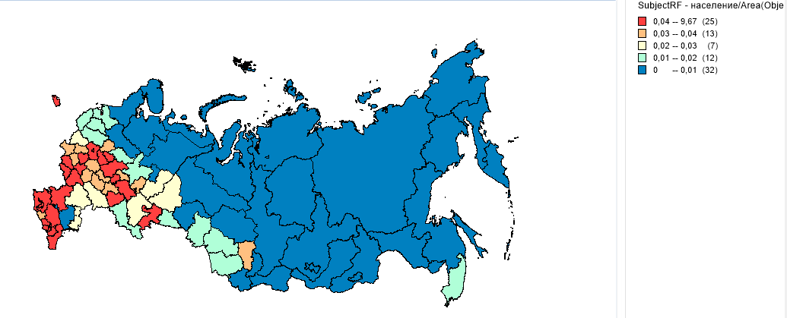

Далее на основании полученных данных сделаем отчет, включающий карту, легенду, таблицу областей, а также подписи, описывающие каждый элемент отчета:

